2022年度S309亳州段一级公路养护工程沥青混凝土采购项目

招
标
文
件

项目编号：BZJK-2022-038号

招标单位：安徽通康建设工程有限公司
编制日期：二〇二二年八月

目录

第一章 招标公告.......................................................................1
第二章 投标人须知...................................................................4
第三章 评标办法（合理低价法）.........................................13
第四章 合同条款及格式.........................................................17
第五章 供货要求.....................................................................18
第六章 招标人要求.................................................................25
第七章 投标文件格式.............................................................26

第一章 招标公告

2022年度S309亳州段一级公路养护工程沥青混凝土采购项目
招标公告

一、招标条件
本招标项目2022年度S309亳州段一级公路养护工程沥青混凝土采购项目（项目编号：BZJK-2022-038号）。招标人为安徽通康建设工程有限公司，招标项目资金来自业主自筹，出资比例为100%。该项目已具备招标条件，现进行公开招标。
二、项目概况与招标范围
（一）项目概况：2022 年度 S309 亳州段一级公路养护工程位于谯城区、涡阳县境内。主要采购内容为改性沥青混凝土、透封层、粘层材料等。现场已具备施工条件。
（二）采购内容：2022年度S309亳州段一级公路养护工程沥青混凝土材料采购。施工图纸及清单范围内包括但不限于所有AC-13C SBS改性沥青混凝土、AC-20C SBS改性沥青混凝土、AC-25C粗粒式沥青混凝土、透封层、粘层油等。
（三）交货期：自合同签订之日起60个日历天内完成供货。
（四）质量标准：符合国家、地方、行业现行相关规范合格标准，满足采购人及设计文件要求。
（五）最高投标限价（不含税）：人民币（大写）：捌佰玖拾捌万壹仟贰佰叁拾柒元伍角，（小写）：8981237.5元。本项目按固定单价报价，投标报价超出限价或为可能影响合同履约的异常低价的，按无效投标处理；投标报价应包括为原材料、生产加工、装卸费、运杂费、出厂检验试验费、采购保管费、运输费、人工费、过路过江过桥费、车辆油料费、保险费、利润、风险金等抵达指定交货地点的所有费用，其他未尽事宜应统一考虑在报价内；不含税价格不因国家税率变化而改变，在合同履行期间，如遇国家税率调整，则价税合计的价格应相应调整，以开具发票的时间为准。
三、投标人资格要求
（一）本次招标要求投标人须具有独立企业法人资格，具有有效的营业执照。并在人员、设备、资金等方面具有承担本项目的能力。
（二）业绩要求：投标人须提供至少1个类似项目业绩。“类似项目业绩”是指投标人自2019年1月1日以来已完成承接的单项合同金额不低于700万元的沥青混凝土材料供货业绩。业绩时间以合同签订时间为准。
（三）信誉要求：投标人存在以下不良信用记录情形之一的，不得推荐为中标候选人。
1.投标人被人民法院列入失信被执行人的；
2.投标人被工商行政管理部门列入企业经营异常名录的；
3.投标人被税务部门列入重大税收违法案件当事人名单的。
以上情形以“信用中国”（www.creditchina.gov.cn）发布的为准，有限制期限的按规定期限执行。（投标人须提供信用中国网站查询结果截图装入投标文件）。
（四）投标人如在以往承接亳州交控集团或其子公司项目过程中存在不良行为记录的，不得参加本次招标投标活动。
（五）本次招标不接受联合体和分公司投标。
（六）其他要求：
（1）本项目委托代理人必须是投标单位正式人员，须提供投标单位公司为其缴纳的2022年1月1日起任意3个月及以上养老保险证明，否则按无效投标处理。
（2）投标人若为沥青混凝土代理经销商，须具有沥青混凝土生产厂家针对本项目出具的唯一销售授权书。
四、招标文件的获取
凡有意参加投标者，请于投标文件递交截止时间前到亳州交通投资控股集团有限公司官网信息公开栏（www.bzjkjt.com/article/index-94.html）、安徽省招标投标信息网（www.ahtba.org.cn）或优质采云采购平台（www.youzhicai.com）自行下载电子招标文件及其他附件。
五、投标文件的递交
（一）投标文件递交的截止时间（投标截止时间，下同）为2022年8月12日9时00分，地点为亳州交通投资控股集团有限公司8楼会议室（药都大道与希夷大道交叉口东北角8楼）。
（二）逾期送达的、未送达指定地点的、不按照招标文件要求密封或者采用现场递交外其他方式递交的投标文件，招标人将予以拒收。
(三)为响应亳州市疫情防控要求，本次招标允许投标人以邮寄方式递交投标文件。投标人采用邮寄方式递交投标文件的，投标文件送达时间以招标人签收快递时间为准。邮寄信息同招标平台联系方式，投标人寄出投标文件后，应电话通知招标平台工作人员，以便招标人及时签收投标文件。
六、发布公告的媒介
本次招标公告同时在亳州交通投资控股集团有限公司官网（www.bzjkjt.com）、安徽省招标投标信息网（www.ahtba.org.cn）及优质采云采购平台（www.youzhicai.com）上发布。
七、联系方式
招 标 人：安徽通康建设工程有限公司
地 址：安徽省亳州市谯城区大杨镇省道309线亳州收费站
联 系 人：路先生、纪先生
电 话：19155250519、19155250535

招标平台：亳州交控集团招投标中心
地 址：亳州市谯城区药都大道1289号
联 系 人：田工、张工
电 话：0558-5190035
安徽通康建设工程有限公司
2022年8月5日
第二章 投标人须知

投标人须知前附表

条款号 | 条 款 名 称 | 编 列 内 容
1.1.2 | 招标人 | 详见第一章招标公告。
1.1.3 | 招标平台 | 详见第一章招标公告。
1.1.4 | 招标项目名称 | 详见第一章招标公告。
1.1.5 | 项目地点 | 详见第一章招标公告。
增1.1.6 | 项目概况 | 详见第一章招标公告。
1.2.1 | 资金来源及比例 | 详见第一章招标公告。
1.2.2 | 资金落实情况 | 已落实
1.3.1 | 招标范围 | 详见第一章招标公告。
1.3.2 | 交货期 | 详见第一章招标公告。
1.3.3 | 交货地点 | 详见第一章招标公告。
1.3.4 | 质量标准 | 详见第一章招标公告。
1.4.1 | 投标人资质条件、能力、信誉 | 详见第一章招标公告。
1.4.2 | 是否接受联合体投标 | 不接受
1.4.3 | 投标人不得存在的其他情形 | 增加：  （19）在以往承接亳州交控集团或其子公司项目过程中存在不良行为记录的，不得参加本次招标投标活动。
1.9.1 | 投标预备会 | 不召开
1.9.2 | 投标人在投标预备会前提出问题 | 时间：不适用
1.9.2 | 投标人在投标预备会前提出问题 | 形式：不适用
1.9.3 | 招标文件澄清发出的形式 | 不适用
1.10.1 | 分包 | 不适用
1.11.1 | 实质性要求和条件 | 详见第一章招标公告、第四章合同条款及格式、第五章供货要求、第六章招标人要求。
1.11.3 | 其他可以被接受的技术支持资料 | /
1.11.4 | 偏差 | 执行《评标委员会和评标方法暂行规定》（国家计委等七部令第12号）第二十四条、第二十五条、第二十六条有关投标偏差（细微偏差、重大偏差）的规定。
2.1 | 构成招标文件的其他材料 | 招标人发出的澄清、修改及补充文件等。
2.2.1 | 投标人要求澄清招标文件 | 时间：距投标截止时间止3日前，投标人应仔细阅读和检查招标文件的全部内容。如发现缺页或附件不全，应及时向招标人提出，以便补齐。
2.2.1 | 投标人要求澄清招标文件 | 形式：投标人如对招标文件有任何疑问，应及时与招标人联系，递交纸质材料，要求招标人对招标文件予以澄清。否则，投标人无权再因招标文件等与投标有关的资料而提出质疑、投诉。
2.2.2 | 招标文件澄清发出的形式 | 投标截止时间前，招标文件的澄清将在亳州交通投资控股集团有限公司官网（www.bzjkjt.com）、安徽省招标投标信息网（www.ahtba.org.cn）及优质采云采购平台（www.youzhicai.com）上进行发布。
2.2.3 | 投标人确认收到招标文件澄清 | 时间：招标文件的澄清在亳州交通投资控股集团有限公司官网（www.bzjkjt.com）、安徽省招标投标信息网（www.ahtba.org.cn）及优质采云采购平台（www.youzhicai.com）上的发布时间，视为投标人确认收到招标文件澄清的时间。
2.2.3 | 投标人确认收到招标文件澄清 | 形式：所有参加本次项目招标的投标人须在网上自行查询，无需以纸质形式回复。如遇系统故障等原因不能进入亳州交通投资控股集团有限公司官网（www.bzjkjt.com）、安徽省招标投标信息网（www.ahtba.org.cn）及优质采云采购平台（www.youzhicai.com），请及时与招标人联系。否则，造成的一切后果由投标人自行承担。
2.3.1 | 招标文件修改发出的形式 | 投标截止时间前，招标文件的修改将在亳州交通投资控股集团有限公司官网（www.bzjkjt.com）、安徽省招标投标信息网（www.ahtba.org.cn）及优质采云采购平台（www.youzhicai.com）上进行发布。
2.3.2 | 招标人确认收到招标文件修改 | 时间：招标文件的修改在亳州交通投资控股集团有限公司官网（www.bzjkjt.com）、安徽省招标投标信息网（www.ahtba.org.cn）及优质采云采购平台（www.youzhicai.com）上的发布时间，视为投标人确认收到招标文件修改的时间。
2.3.2 | 招标人确认收到招标文件修改 | 形式：所有参加本次项目招标的投标人须在网上自行查询，无需以纸质形式回复。如遇系统故障等原因不能进入亳州交通投资控股集团有限公司官网（www.bzjkjt.com）、安徽省招标投标信息网（www.ahtba.org.cn）及优质采云采购平台（www.youzhicai.com），请及时与招标人联系。否则，造成的一切后果由投标人自行承担。
3.1.1 | 构成投标文件的其他资料 | 投标人的书面澄清、说明和补正（但不得超出投标文件的范围且不得改变投标文件的实质性内容）。
3.2.1 | 税金的计算方法 | 税金按一般计税方法计算。
3.2.4 | 最高投标限价 | 有，最高投标限价：详见第一章招标公告。
3.2.5 | 投标报价的其他要求 | 详见第一章招标公告。
3.3.1 | 投标有效期 | 投标截止之日起90天
3.4.1 | 投标保证金 | 是否要求投标人递交投标保证金：  要求  投标保证金的形式：银行汇款或转账  投标保证金的金额：人民币（大写）壹拾伍万元整，（小写）150000元。  收取投标保证金的账号信息：  开户名称：亳州交通投资控股集团有限公司  开户银行：中国农业银行亳州分行营业部  银行账号：12670801040009482  其他要求：  投标保证金必须在投标截止时间前，由投标人在中华人民共和国境内注册经营的银行基本账户汇入到指定银行账号，确保银行记录可查询，转账或电汇时须在附言处备注“BZJK-2022-038号投标保证金”，否则，责任自负。  投标保证金以到账时间为准，未按时汇入或非投标人基本账户汇出或收款银行账号错误无法判定保证金对应关系的，保证金无效；现金存入或以其他方式存入（转入）的视为无效。  投标保证金的退还（本金无息）：  （1）招标不成功（或开标现场拒收投标文件）的，10个工作日内直接退还至该投标人汇出帐户。  （2）中标侯选人公示期满且确定中标人后，未中标人的投标保证金在10个工作日内直接退还至该投标人汇出帐户。  （3）如有异议或投诉的项目，按相关规定处理。
3.4.4 | 其他可以不予退还投标保证金的情形 | 增加：  （4）投标人采用不正当手段（串通投标、弄虚作假、行贿等）骗取中标的；  （5）投标人经评标委员会认定为异常低价竞标或不以中标为目的的投标的；  （6）国家法律法规规定的其他情形。
3.5 | 资格审查资料的特殊要求 | 无
3.5.2 | 近年财务状况的年份要求 | 无
3.5.3 | 近年完成的类似项目情况的时间要求 | 2019年1月1日至今
3.5.5 | 近年发生的诉讼及仲裁情况的时间要求 | /
3.6.1 | 是否允许递交备选投标方案 | 不允许
3.7.3A（1） | 投标文件签字或盖章要求 | （1）盖章：除另有规定外，投标文件封面、封套封口处及文件中规定盖章处均须加盖投标人公章（鲜章），不得使用其它如带有专用章、合同章、财务章、业务章、下属单位或分支机构印章代替，否则其投标无效；  （2）签字：除另有规定外，均应为手写签字，否则其投标无效。
3.7.3A（2） | 投标文件份数及其他要求 | 投标文件份数：正本1份、副本4份  是否要求提交电子版文件：不要求  其他要求：  （1）所有正本与副本封装在密封袋中，且在投标文件封面标明“正本”或“副本”的字样；  （2）投标文件应按要求密封，密封袋封口加盖投标单位印章；  （3）投标文件须采用胶粘方式装订，装订应牢固、不易拆散和换页，不得采用活页装订。
3.7.3A（3） | 投标文件是否需分册装订 | 不需要
3.7.3（B） | 投标文件所附证书证件要求 | 不适用
3.7.3（B） | 投标文件签字或盖章要求 | 不适用
4.1.1（B） | 投标文件加密要求 | 不适用
4.1.2 | 封套上应载明的信息 | 招标人名称：安徽通康建设工程有限公司  开标地址：亳州交通投资控股集团有限公司8楼会议室（药都大道与希夷大道交叉口东北角8楼）  2022年度S309亳州段一级公路养护工程沥青混凝土采购项目投标文件  招标项目编号：BZJK-2022-038号  在2022年8月12日9时00分前不得开启
4.2.1 | 投标截止时间 | 2022年8月12日9时00分
4.2.2（A） | 递交投标文件地点 | 详见第一章招标公告。
4.2.3 | 投标文件是否退还 | 否
5.1（A） | 开标时间和地点 | 开标时间：同投标截止时间  开标地点：同递交投标文件地点  注：投标人代表应持有效身份证件参加开标会议，有效身份证件是指中华人民共和国第二代居民身份证，其他证明无效。
5.2（4）（A） | 开标程序 | 密封情况检查：由投标人代表、招标平台工作人员共同检查确认。  开标顺序：按签到正顺序开标。
6.1.1 | 评标委员会的组建 | 评标委员会构成：5人  其中招标人代表1人，专家4人；  评标专家确定方式：按有关规定抽取。
6.3.2 | 评标委员会推荐中标候选人的人数 | 3人
7.1 | 中标候选人公示媒介及期限 | 公示媒介：亳州交通投资控股集团有限公司官网（www.bzjkjt.com）、安徽省招标投标信息网（www.ahtba.org.cn）及优质采云采购平台（www.youzhicai.com）  公示期限：3日
7.4 | 是否授权评标委员会确定中标人 | 否
7.6.1 | 履约保证金 | 是否要求中标人提交履约保证金：  要求  履约保证金的形式：中标后，投标保证金自动转为履约保证金，履约保证金不足部分由中标人在收到中标通知书后10日内从其基本账户开户行银行汇款。  履约保证金的金额：中标金额的10%  履约保证金的退还：无违约行为发生或违约行为已处理的情况下，供货完成且验收未发现问题或问题已解决后返还全部履约保证金（本金无息）。
9 | 是否采用电子招标投标 | 否
10 | 需要补充的其他内容
增10.1 | 解释权 | 构成本招标文件的各个组成文件应互为解释，互为说明；如有不明确或不一致，构成合同文件组成部分的，以合同文件约定内容为准，且以专用合同条款约定的合同文件优先顺序解释；除招标文件中有特别规定外，仅适用于招标投标阶段的规定，按招标公告（投标邀请书）、投标人须知、评标办法、投标文件格式的先后顺序解释；同一组成文件中就同一事项的规定或约定不一致的，以编排顺序在后者为准；同一组成文件不同版本之间内容有不一致的，以形成时间在后者为准。  按本款前述规定仍不能形成结论的，由招标人负责解释。
增10.2 | 不良行为记录 | 为加强供应商信用信息管理，投标人存在以下情形的，招标人将对其采取限制投标措施，在2年内禁止其参与亳州交控集团采购项目，并在亳州交通投资控股集团有限公司官网（www.bzjkjt.com）进行公示。  常见的供应商不良行为有：  （一）无正当理由放弃中标、成交、入围的；  （二）在法定或约定期限内拒绝签订采购合同的；  （三）非不可抗力原因不能履行采购合同的；  （四）不按照招标文件、谈判文件、询价通知书要求提供履约担保的；  （五）违法转包、分包的；  （六）克扣、无故拖欠农民工工资报酬的；  （七）提供虚假材料谋取中标、成交、入围的；  （八）采取不正当手段诋毁、排挤其他供应商的；  （九）与其他采购参加人恶意串通的；  （十）向集团工作人员及其他采购参加人行贿或者提供其他不正当利益的；  （十一）在签订采购合同时提出附加条件的；  （十二）进行虚假、恶意投诉的；  （十三）在有关部门、子公司实施争议处理、监督检查、审计监督过程中拒绝配合、提供虚假情况或隐瞒真实情况的；  （十四）其他不良行为。
…… | ……
说明：投标人须知正文部分直接引用国家发改委等九部委于2017年9月4日联合印发的《中华人民共和国标准设备采购招标文件》（2017年版）。

第三章 评标办法（合理低价法）

评标办法前附表
条款号 |  | 评审因素 | 评审标准
1 | 评标办法 | 中标候选人排序方法 | 以评审合格的投标人的投标报价为有效报价：  （1）有效报价为11家及以上时，去掉2个最高价和2个最低价，取剩下的投标人投标报价的算数平均数下浮N%作为评标基准价；  （2）有效报价为6（含）家至 10（含）家时，去掉1个最高价和1个最低价，取剩下的投标人投标报价的算数平均数下浮N%作为评标基准价；  （3）有效报价在5家及以下时，则取所有有效报价的算数平均数下浮N%作为评标基准价。  注：招标平台工作人员在开标时公开随机抽取确定N值，N的取值范围有0.6、0.8、1、1.2、1.4。  取所有纳入评标基准价计算的投标报价与评标基准价相减，其差值绝对值最小的为第一名，次小的为第二名……以此类推。如差值的绝对值相同，则分两种情况进行处理：①投标报价相同的，由评标委员会投票确定排名顺序；②投标报价不相同的，投标报价较低者排名优先。  注：计算去掉投标报价的投标人家数时，四舍五入取整数。去掉1个或2个最高价，是指按照有效报价排序，从排序最高的有效报价依次去掉；去掉1个或2个最低价，是指按照有效报价排序，从排序最低的有效报价依次去掉。
2.1.1 | 形式评审标准 | 投标人名称 | 与营业执照一致
2.1.1 | 形式评审标准 | 投标函签字盖章 | 有法定代表人或其委托代理人签字或加盖单位章
2.1.1 | 形式评审标准 | 投标文件格式 | 符合第七章“投标文件格式”的要求
2.1.1 | 形式评审标准 | 报价唯一 | 只能有一个有效报价
2.1.2 | 资格评审标准 | 营业执照 | 具备有效的营业执照
2.1.2 | 资格评审标准 | 资质等级 | 符合第二章“投标人须知”第1.4.1项规定
2.1.2 | 资格评审标准 | 人员要求 | 符合第二章“投标人须知”第1.4.1项规定
2.1.2 | 资格评审标准 | 财务要求 | 符合第二章“投标人须知”第1.4.1项规定
2.1.2 | 资格评审标准 | 业绩要求 | 符合第二章“投标人须知”第1.4.1项规定
2.1.2 | 资格评审标准 | 其他要求 | 符合第二章“投标人须知”第1.4.1项规定
2.1.3 | 响应性评审标准 | 投标报价 | 符合第二章“投标人须知”第3.2.3项规定
2.1.3 | 响应性评审标准 | 投标内容 | 符合第二章“投标人须知”第1.3.1项规定
2.1.3 | 响应性评审标准 | 供货期 | 符合第二章“投标人须知”第1.3.2项规定
2.1.3 | 响应性评审标准 | 服务质量 | 符合第二章“投标人须知”第1.3.3项规定
2.1.3 | 响应性评审标准 | 投标有效期 | 符合第二章“投标人须知”第3.3.1项规定
2.1.3 | 响应性评审标准 | 投标保证金 | 符合第二章“投标人须知”第3.4.1项规定
2.1.3 | 响应性评审标准 | 权利义务 | 符合第四章“合同条款及格式”规定
2.1.3 | 响应性评审标准 | 技术标准和要求 | 符合第五章“供货要求”规定

1. 评标方法
本次评标采用合理低价法。评标委员会对满足招标文件实质性要求的投标文件，按照本章“评标办法前附表”中的评标办法推荐中标候选人，或根据招标人授权直接确定中标人，但投标报价低于其成本的除外。如遇见报价相等的情况，由评标委员会自行确定。
2. 评审标准
2.1 初步评审标准
2.1.1 形式评审标准：见评标办法前附表。
2.1.2 资格评审标准：见评标办法前附表。
2.1.3 响应性评审标准：见评标办法前附表。
2.2 详细评审标准
详细评审标准：见评标办法前附表。
3. 评标程序
3.1 初步评审
3.1.1评标委员会可以要求投标人提交第二章“投标人须知”第3.5.1项至第3.5.4项规定的有关证明和证件的原件，以便核验。评标委员会依据本章第2.1款规定的标准对投标文件进行初步评审。有一项不符合评审标准的，评标委员会应当否决其投标。
3.1.2 投标人有以下情形之一的，评标委员会应当否决其投标：
（1）第二章“投标人须知”第1.4.2项、第1.4.3项规定的任何一种情形的；
（2）串通投标或弄虚作假或有其他违法行为的；
（3）不按评标委员会要求澄清、说明或补正的。
3.1.3投标报价有算术错误的，评标委员会按以下原则对投标报价进行修正，修正的价格经投标人书面确认后具有约束力。投标人不接受修正价格的，评标委员会应当否决其投标。
（1）投标文件中的大写金额与小写金额不一致的，以大写金额为准；
（2）总价金额与依据单价计算出的结果不一致的，以单价金额为准修正总价，但单价金额小数点有明显错误的除外。
3.2 详细评审
3.2.1 评标委员会按本章第2.2.款规定的量化因素和标准进行价格折算，计算出评标价，并编制价格比较一览表。
3.2.2 评标委员会发现投标人的报价明显低于其他投标报价，或者在设有标底时明显低于标底，使得其投标报价可能低于其成本的，应当要求该投标人作出书面说明并提供相应的证明材料。投标人不能合理说明或者不能提供相应证明材料的，评标委员会应当认定该投标人以低于成本报价竞标，否决其投标。
3.3 投标文件的澄清和补正
3.3.1 在评标过程中，评标委员会可以书面形式要求投标人对所提交的投标文件中不明确的内容进行书面澄清或说明，或者对细微偏差进行补正。评标委员会不接受投标人主动提出的澄清、说明或补正。
3.3.2 澄清、说明和补正不得改变投标文件的实质性内容。投标人的书面澄清、说明和补正属于投标文件的组成部分。
3.3.3 评标委员会对投标人提交的澄清、说明或补正有疑问的，可以要求投标人进一步澄清、说明或补正，直至满足评标委员会的要求。
3.4 评标结果
3.4.1 除第二章“投标人须知”前附表授权直接确定中标人外，评标委员会按照“评标办法前附表 评标办法”规定推荐中标候选人。
3.4.2 评标委员会完成评标后，应当向招标人提交书面评标报告。
第四章 合同条款及格式

主要合同条款前附表
1 | 招标人 | 安徽通康建设工程有限公司
2 | 付款方式 | 按每月进度付款，招标人每月10号前对分包人上月供货量进行审核，每月完成供货量以招标人审定为准(以招标人施工试验室出具的合格试验检测报告结果为依据），材料款付款数额按实际供货量的80%支付；交工验收通过后，材料款付至累计审定供货量的97%；余3%作为质量保修金，待6个月缺陷责任期（交工验收通过之日起算）满竣工验收合格后无息退还。增值税专用发票按照审定材料款全额开具。  注：招标人付款前，中标人应按照国家税收有关规定开具等额增值税专用发票，如未提供，招标人有权暂停付款。缺陷责任期自交工验收通过之日起算。
3 | 主要合同  条款 | 如中标单位原材料或沥青混凝土检测不合格（以招标人试验室出具的试验检测报告为依据），应无条件完成整改（由于沥青混合料试验需要一定时间，对于已经摊铺碾压成型的混合料，供应商也应无条件整改，由此产生的费用由供应商承担）。第二次原材料或沥青混凝土检测不合格，招标人有权无条件单方面解除合同，除向招标人承担合同价款金额（价税合计金额）的20%违约责任外，由此产生的一切损失及相关费用由中标单位承担。
4 | 备注

说明：其他具体合同条款由招标人与中标单位在不违背招标文件内容和投标文件承诺的条件下友好协商签订。
第五章 供货要求

（一）货物名称、规格、数量、交货地点及综合（最高限价）：
序号 | 材料名称 | 规格及型号 | 单位 | 暂定数量 | 不含税单价限价（元） | 不含税总价限价（元） | 税率
1 | 沥青混凝土 | AC-13C SBS改性沥青砼 | 吨 | 13500 | 460.73 | 6219855
2 | 沥青混凝土 | AC-20C SBS改性沥青砼 | 吨 | 5500 | 415.93 | 2287615
3 | 沥青混凝土 | AC-25C 粗粒式沥青砼 | 吨 | 750 | 380.53 | 285397.5
4 | 粘层（0.3-0.6㎡/L） | 改性乳化沥青 | 平方米 | 160000 | 1.15 | 184000
5 | 透层（1.6-2.4㎡/L)） | 乳化沥青 | 平方米 | 3800 | 1.15 | 4370
 | 合计 |  |  |  |  | 8981237.5
注：固定单价包括但不限于以下费用：原材料、生产加工、装卸费、运杂费、出厂检验试验费、采购保管费、运输费、人工费、过路过江过桥费、车辆油料费、保险费、利润、风险金等抵达指定交货地点的所有费用（此项目不涉及调价）。
以上细粒式改性沥青混凝土、中粒式改性沥青混凝土、粗粒式沥青混凝土干密度参照《公路工程预算定额》2018版附录一 路面材料计算基础数据表。
（二）原材料要求：
1.沥青:面层沥青采用 A级70号道路石油沥青；并采用 SBS改性剂进行改性，改性沥青应采用适宜的生产条件和方法进行，通过试验确定合理的改性剂量和加工温度。普通沥青及复合改性沥青技术要求详见下表：
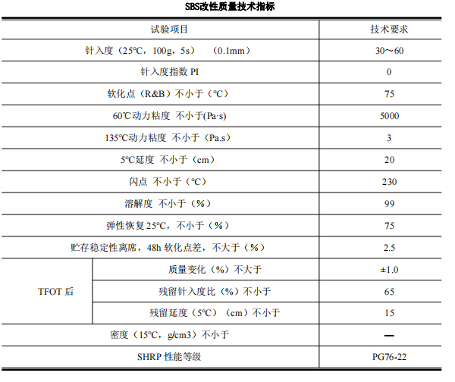

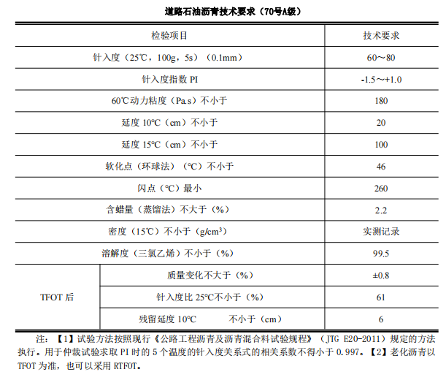
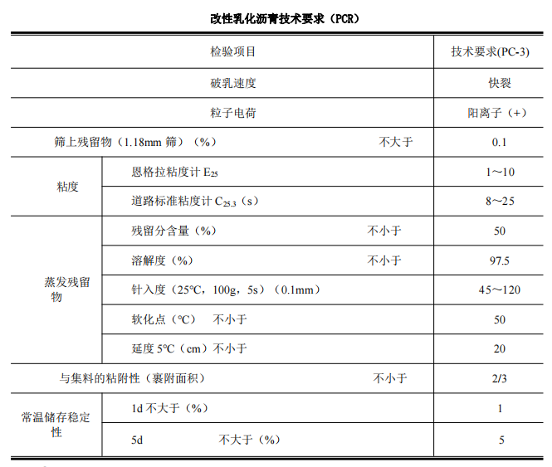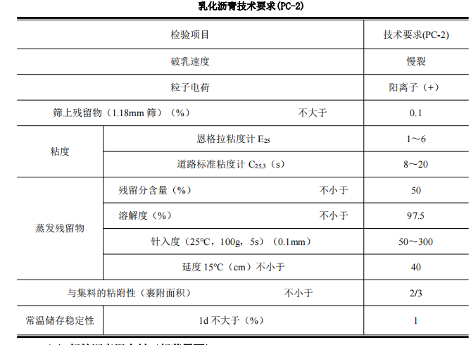
2.粗集料：用于沥青面层的粗集料应洁净、干燥、无风化、无杂质，具有足够的强度、耐磨耗性。反对鄂式机复破碎，以防集料产生内伤，影响路面质量。粗集料的质量要求应符合下表规定：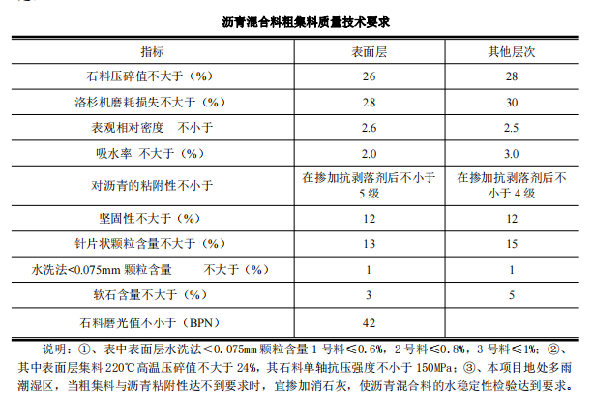
3.细集料：细集料包括机制砂、石屑。细集料的必须具有一定的级配，要符合《公路沥青路面施工技术规范》（JTG F40-2004）中要求的沥青混合料用细集料的规格。细集料应洁净、干燥、无风化、无杂质，质量应符合下表的要求：
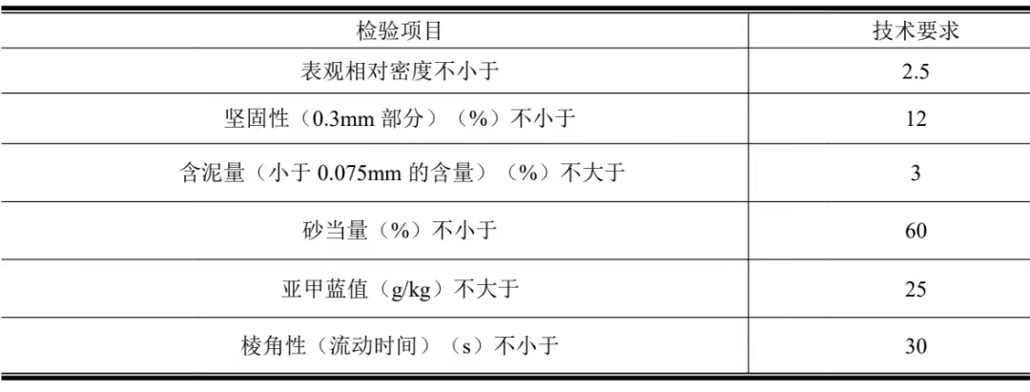
注：①、对于石屑和机制砂，采用砂当量（适用于 0～4.75mm）或者亚甲蓝值指标（适用于 0～2.36mm 或 0～0.15mm）来控制细集料的洁净程度。
机制砂的级配应该符合《公路沥青路面施工技术规范》（JTG F40-2004）中 S16 的要求。
石屑应采用石灰岩石屑，采石场破碎石料时通过4.75mm 或者 2.36mm 的筛下部分，其规格及质量技术要求应该符合《公路沥青路面施工技术规范》（JTG F40-2004）相关要求,
生产石屑时要求采用抽吸措施，宜将S14和S16 规格进行组合使用。
4.矿粉 ：用于沥青混合料的矿粉应采用石灰岩经磨细得到的矿粉，原石料的泥土杂质应除净。矿粉应洁净、干燥，能自由地从矿粉仓流出。拌和机的粉尘严禁作为矿粉的回收使用。其质量技术要求详见下表：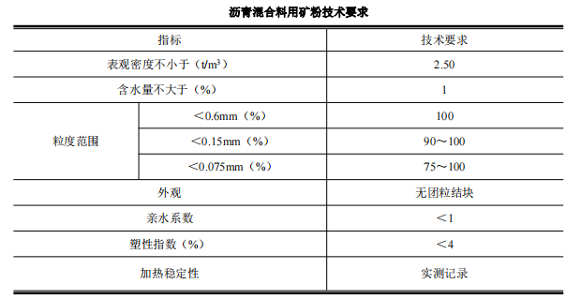（二）沥青混合料技术要求：面层沥青混合料矿料级配应符合下表要求，采用骨架密实型级配，具体应按以下级配范围：
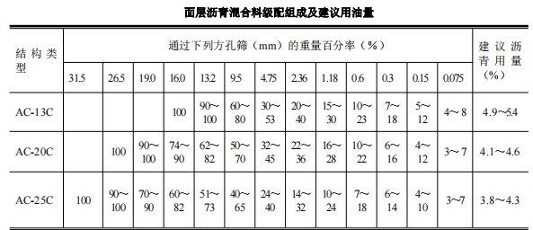
说明：①、粗型密级配 AC-13C 中关键筛孔 2.36mm 通过率要求不大于 40%；②、粗型密级配 AC-20C中关键筛孔 4.75mm 通过率要求不大于 45%；③、粗型密级配 AC-25C 中关键筛孔 4.75mm 通过率要求不大于 40%；各面层沥青混合料应满足所在层位的功能性要求，便于施工，不容易离析，各层应连续施工并结成为一个整体。沥青混合料采用马歇尔试验配合比设计方法，沥青混合料马歇尔试验技术标准详见下表，并具有良好的施工性能。
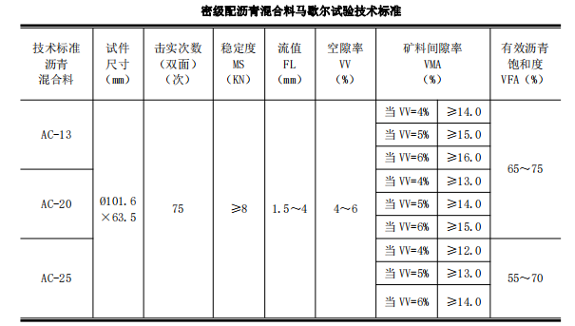
所有沥青混合料在规定的条件下进行车辙试验、浸水马歇尔试验和冻融劈裂试验，并应符合下表的技术要求，并对不符合要求的沥青混合料，必须更换材料或重新进行配合比试验，调整最佳沥青用量的方法提高沥青混合料的水稳性。
沥青混合料宜在-10℃、加载速率 50mm/min 的条件下进行弯曲试验，综合评价沥青混合料的低温抗裂性，其技术指标详见下表。
经设计确定的标准配合比在施工过程中不得随意变更。生产过程中应加强跟踪检测，严格控制进场材料的质量，如遇材料发生变化并经检测沥青混合料的矿料级配、马歇尔技术指标不符合要求时，应及时调整配合比，使沥青混合料的质量符合要求并保持相对稳定，必要时重新进行配合比设计。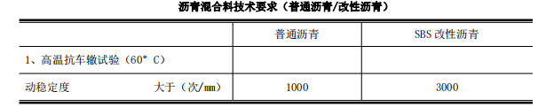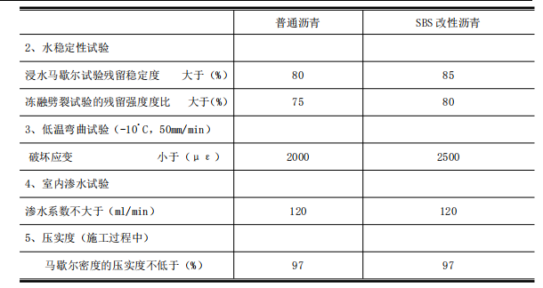

第六章 招标人要求

1、请潜在供应商收到招标文件后综合考虑沥青混合料配合比掺配时间和原材料检测时间。
2、潜在供应商应具备日常检测能力，每天需进行混合料检测试验和按照规范要求的检测频率进行原材料检验，详细记录试验情况，并将试验成果次日提交我单位存档。
3、供货商中标后需在7个工作日内提交沥青混合料配合比报告及各原材料检测报告，以备我单位验证试验成果。逾期未提交，默认自动放弃中标。
4、在发放中标通知书前对拟中标单位进行约谈和考察，对其提供的业绩等进行复核，如发现提供虚假材料骗取中标，将取消其中标资格，并扣除其投标保证金。
5、中标单位中标后需提供一名项目负责人，负责沥青材料的生产、调度及运输。
6、沥青混凝土到货时间以项目经理部通知到达时间为准，逾期到货项目经理部将对中标单位作出相应处罚，直至解除合同为止。
第七章 投标文件格式

（项目名称）

投
标
文
件

项目编号：BZJK-2022- 号

投标单位： （盖章）
法定代表人（单位负责人）
或其委托代理人： （签字或盖章）
年 月 日

目 录

一、投标函
二、法定代表人（单位负责人）身份证明
二、授权委托书
三、投标保证金
四、商务和技术偏差表
五、分项报价表
六、资格审查资料
七、投标产品参数指标资料
八、供货方案
九、其他资料

一、投标函
（招标人名称）：
1.我方已仔细研究了 （项目名称）招标项目招标文件的全部内容，愿意以不含税人民币（大写）： ，（小写）： ，另外，税率为 完成本项目投标产品的供货、运输、装卸、调换等全部工作内容。供货期： 自合同签订之日起60个日历天内完成供货 。质量标准： 符合国家、地方、行业现行相关规范合格标准，满足采购人及设计文件要求 。
2.我方的投标文件包括下列内容：
（1）投标函；（2）法定代表人（单位负责人）身份证明或授权委托书；（3）投标保证金；（4）商务和技术偏差表；（5）分项报价表；（6）资格审查资料；（7）投标产品参数资料；（8）供货方案；......
投标文件的上述组成部分如存在内容不一致的，以投标函为准。
3.我方承诺除商务和技术偏差表列出的偏差外，我方响应招标文件的全部要求。
4.我方承诺在招标文件规定的投标有效期内不撤销投标文件。
5.如我方中标，我方承诺：
（1）在收到中标通知书后，在中标通知书规定的期限内与你方签订合同；
（2）在签订合同时不向你方提出附加条件；
（3）按照招标文件要求提交履约保证金；
（4）在合同约定的期限内完成合同规定的全部义务。
6.我方在此声明，所递交的投标文件及有关资料内容完整、真实和准确，且不存在第二章“投标人须知”第1.4.3项规定的任何一种情形。
7. （其他补充说明）。

投 标 人： （盖单位章）
法定代表人（单位负责人）或其委托代理人： （签字或盖章）
地址：
网址：
电话：
传真：
邮政编码：
年 月 日

二、法定代表人（单位负责人）身份证明

投标人名称：
姓名： 性别： 年龄： 职务：
系 （投标人名称）的法定代表人（单位负责人）。
特此证明。

附：法定代表人（单位负责人）身份证复印件。

注：本身份证明需由投标人加盖单位公章。

投标人： （盖单位章）

年 月 日

二、授权委托书

本人 （姓名）系 （投标人名称）的法定代表人（单位负责人），现委托 （姓名）为我方代理人。代理人根据授权，以我方名义签署、澄清确认、递交、撤回、修改招标项目投标文件、签订合同和处理有关事宜，其法律后果由我方承担。
委托期限： 。
代理人无转委托权。
附：法定代表人（单位负责人）身份证复印件、委托代理人身份证复印件以及2022年1月1日起任意3个月及以上养老保险证明。

注：本授权委托书需由投标人加盖单位公章并由其法定代表人（单位负责人）和委托代理人签字。

投 标 人： （盖单位章）
法定代表人（单位负责人）： （签字或签章）
身份证号码：
委托代理人： （签字）
身份证号码：

年 月 日

三、投标保证金
1.中国人民银行核发的《基本存款账户开户许可证》或基本存款账户开户银行出具的《基本存款账户信息》（加盖银行印章或投标人公章）：

2.保证金转账或电汇凭证：

备注：缴纳保证金的开户行、账号等信息须与基本存款账户信息一致，否则，保证金无效。

四、商务和技术偏差表
序号 | 招标文件章节及条款号 | 投标文件章节及条款号 | 偏差说明
1
2
3
4
5
......
投标人保证：除商务和技术偏差表列出的偏差外，投标人响应招标文件的全部要求。

五、分项报价表
1.分项报价表说明

2.分项报价表

序号 | 分项名称 | 规格及型号 | 单位 | 数量 | 单价（元）不含税 | 总价（元）不含税 | 备注
1
2
...... | ......
合计报价
注：投标人可根据行业具体情况及招标项目特点对上表格式进行调整。

六、资格审查资料

（一）基本情况表
投标人名称
注册资金 |  |  | 成立时间
注册地址
邮政编码 |  |  | 员工总数
联系方式 | 联系人 |  | 电话
联系方式 | 网址 |  | 传真
法定代表人  （单位负责人） | 姓名 |  | 电话
投标人须知要求投标人需具有的各类资质证书 | 类型： 等级： 证书号：
基本账户开户银行
基本账户银行账号
投标人关联企业情况（包括但不限于与投标人法定代表人（单位负责人）为同一人或者存在控股、管理关系的不同单位）
投标产品制造商名称
投标人须知要求投标产品需具有的资质证书
备注
注：1.投标人应根据投标人须知第3.5.1项的要求在本表后附相关证明材料；
2.如果投标人须知第1.4.1项对投标产品的资质提出了要求，投标人应根据投标人须知第3.5.1项的要求在本表后附相关资质证书复印件。

（二）近年完成的类似项目情况表

项目名称
规格和型号
项目名称
买方名称
买方联系人及电话
合同价格
项目概况及投标人履约情况
备注
注：1.投标人应根据投标人须知第3.5.3项的要求在本表后附相关证明材料；

七、投标产品参数资料

八、供货方案

供货方案具体内容、格式由投标人自拟。

九、其他资料
第七章“投标文件格式”未详尽列举，但招标文件要求或投标人认为有必要提供的资料。

